ПИШПЕК
Бул доор боюнча маалымат азырынча табыла элек
42.86868, 74.59834

Фотография пока не добавлена
КЫРГЫЗЧА
Бул доор боюнча маалымат азырынча табыла элек.

ФРУНЗЕ
Логвиненко көчөсүндөгү СССРдин герби менен имарат
42.86868, 74.59834
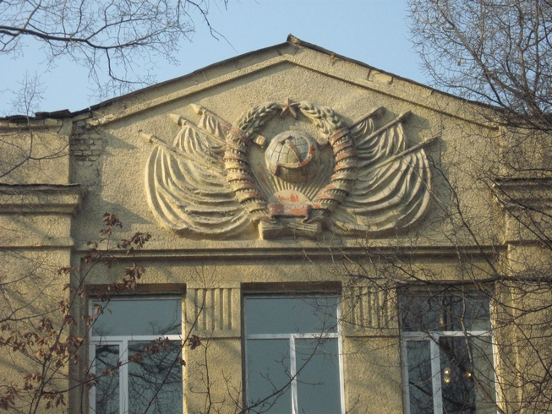
Здание на улице Логвиненко с гербом СССР
КЫРГЫЗЧА Логвиненко көчөсүндөгү СССРдин герби менен имарат
﻿ Логвиненко көчөсүндөгү СССРдин герби түшүрүлгөн имарат Логвиненко көчөсүндөгү СССРдин герби түшүрүлгөн имарат.
Булак: https://bimap.su/description/frunze/300_Logvinenko.txt · BIMAP
Фотографии и материалы принадлежат их авторам; лицензия не указана

БИШКЕК
Бул доор боюнча маалымат азырынча табыла элек
42.86868, 74.59834

Фотография пока не добавлена
КЫРГЫЗЧА
Бул доор боюнча маалымат азырынча табыла элек.

